Общественный патронаж над семьями,

попавшими в сложную жизненную ситуацию

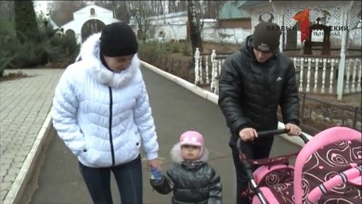
В Новомосковске успешно реализуется проект общественного патронажа над семьями, попавшими в сложную жизненную ситуацию и находящимися в социально-опасном положении. В данном проекте активное участие принимают представители Новомосковского Благочиния. Общественным наставником могут быть люди и даже организации, которые не хотят оставаться безучастными к чужой беде. Уже несколько семей получают подобную помощь от известных горожан, депутатов местного собрания депутатов, от представителей социальных учреждений.
По благословению Благочинного Церквей по Новомосковскому округу, игумена Свято-Успенского мужского монастыря архимандрита Лавра, подобная работа с многодетными семьями и семьями находящимися в социально опасной обстановке ведется давно. Но это были лишь частные инициативы, так как не было возможности полноценно оказывать помощь своим подопечным. В 2014 году ситуация изменилась, с принятием проекта Положения об общественном патронаже и наставничестве. Благодаря нему, многие проблемы, которые возникали при оказании адресной помощи социально-опасным семьям и подросткам в конфликте с законом были успешно решены.

